甘肃省中医院患者移动签名和医疗保险医疗费用结算单电子化服务项目中标公告
甘肃中远天成项目管理咨询有限公司受甘肃省中医院的委托,对甘肃省中医院患者移动签名和医疗保险医疗费用结算单电子化服务项目以公开招标方式进行采购，评标小组于2024年01月23日确定中标结果，现将结果公布如下：

1、招标文件编号：GSZYTC-ZX-24003
2、中标结果内容：患者移动签名和医疗保险医疗费用结算单电子化服务项目
3、项目预算为：第一包预算：11.709034万元整；第二包预算：9.775209万元整。
4、定标日期：2024年01月23日
5、公告期限：一个工作日
6、中标供应商名称中标金额及地址:
包号 | 供应商名称 | 中标金额（万元）
1 | 甘肃睿达网络科技有限公司 | 大写：壹拾壹万陆仟伍佰元整
1 | 甘肃睿达网络科技有限公司 | 小写：11.65万元
地址：兰州市城关区火车站西路551号802室
2 | 福建博思软件股份有限公司 | 大写：玖万柒仟元整
2 | 福建博思软件股份有限公司 | 小写：9.70万元
地址：闽侯县上街镇高新大道5号
7、评标小组成员名单：
李斯强 张审问 姚毅 张寅 高侠
8、采购项目联系人姓名及电话
采购人：甘肃省中医院
地址：甘肃省兰州市七里河区瓜州路418号
联系人：牛老师
联系电话：0931-2687034
招标代理机构：甘肃中远天成项目管理咨询有限公司
地址：甘肃省兰州市城关区天水北路828号良志.兰州之窗1号楼（A座）11层
邮编：730030
联系人：冀许鹏
联系电话：0931-5101611
E - Mail:876682473@qq.com
甘肃中远天成项目管理咨询有限公司
2024年01月23日
附件：第一包：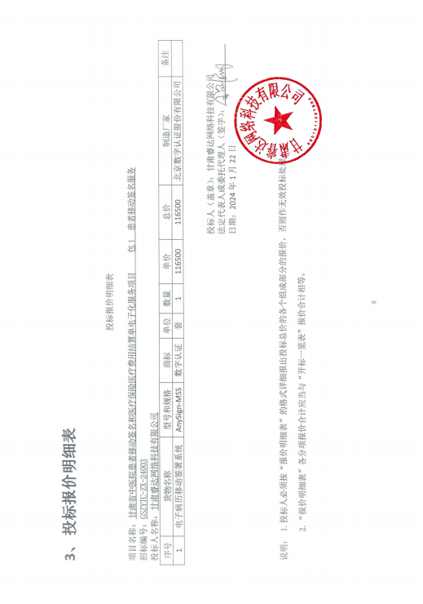
第二包：